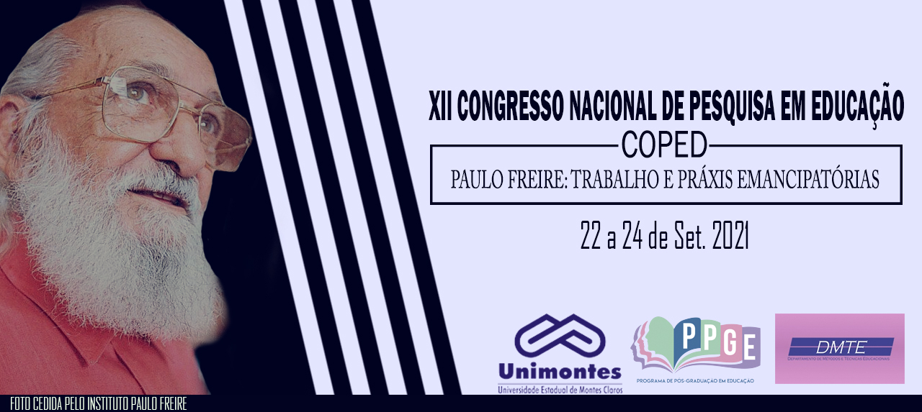
CUIDAR E EDUCAR NA EDUCAÇÃO INFANTIL

MINEIRO, Milena Soares
Universidade Estadual de Montes Claros (Unimontes)
milenasoares359@yahoo.com
soaresmilena717@gmail.com
MACHADO, Vitória Silva
Universidade Estadual de Montes Claros (Unimontes), campus Janaúba-MG. vitoriasilvarmc@gmail.com

AGUIAR. Fátima Rita Santana
Universidade Estadual de Montes Claros- Unimontes-
fatima.aguiar@unimontes.br

Resumo:

O presente trabalho apresenta reflexões iniciais de uma pesquisa em andamento, que tem por objetivo refletir sobre a importância do cuidar e do educar na educação infantil. A questão problematizadora do nosso trabalho se apresenta a partir da seguinte questão: Qual a importância de entendermos o cuidar e o educar na educação infantil como ações indissociáveis? Desta maneira, buscou-se discorrer, ainda que de forma sucinta, sobre o histórico da educação infantil no Brasil, salientado que inicialmente esta tinha como principal caráter o assistencialismo. No entanto, no decorrer das décadas a educação infantil foi progressivamente tornando-se um direito da criança e a questão da aprendizagem das crianças nesta etapa de escolarização passou a ter destaque. A comunicação está inserida no campo da Educação. Nesta fase inicial do trabalho estamos realizando uma pesquisa bibliográfica com abordagem qualitativa. Como resultados parciais, constatou-se que na educação infantil o cuidar e o educar são indissociáveis.

Palavras-Chave: Educação infantil, Cuidar, Educar.

Introdução:
Esta comunicação retrata o resultado inicial de uma pesquisa em curso, cujo objetivo central busca investigar a importância do cuidar e do educar no desenvolvimento das crianças da educação infantil.
O tema, que se encontra inserido no Campo da Educação, faz-se necessário à medida que traz à baila a importância do cuidar e do educar na educação infantil. Segundo Jesus (2015) o cuidar e educar são práticas pedagógicas indissociáveis, que acontecem diariamente e que devem ser trabalhados de maneira lúdica.
A criança é um ser integral e nesta perspectiva o cuidar e o educar não devem ser compreendidos como ações fragmentadas. Ao planejar o seu trabalho o docente que atua nas turmas da educação infantil deve levar em consideração a unicidade e indissociabilidade dos mesmos.

Pressuposto teórico

De acordo com MIGUEL (2007) e OLIVEIRA (2010) a educação infantil até meados dos séculos XIX e XX era vista no Brasil com caráter assistencialista. As creches, destinadas às classes mais populares, foram criadas em função do avanço da industrialização. Neste período a mão de obra das mulheres foi absorvida pelas fábricas, mas como elas não tinham onde deixar os seus filhos, muitas recorriam as ‘mães mercenárias’ para cuidarem das crianças pequenas enquanto trabalhavam, outras crianças eram deixados nas ruas e morriam, o que resultava no aumento da mortalidade infantil. Com o aumento das mortes das crianças muitas pessoas se sentiram na obrigação de tentar ajudar a cuidar dessas crianças, e assim, logo foram criadas as instituições filantrópicas no intuito de darem abrigo e de ensinarem as crianças “boas condutas e bons modos”. Nesse sentido, a questão da moralização fez-se bastante presente neste contexto histórico. Até metade dos anos 70, do século XX, as instituições de ensino público (creches) destinadas a esta etapa da educação tinham por função o atendimento das crianças abandonadas (órfãos) e àquelas de famílias pobres, em que as mães trabalhando fora de casa não tinham com quem deixar seus filhos.
Cenário diferente ocorria com as crianças pertencentes às classes mais abastadas, geralmente essas crianças frequentavam a pré-escola e recebiam um formato de educação focado na instrução. Segundo KRAMER (p.55, 1995): “as crianças das classes sociais mais abastadas recebiam uma educação que privilegiava a criatividade e a sociabilidade infantil”.
A partir dos anos 80 do século XX, educadores e órgãos não governamentais por meio dos movimentos sociais uniram-se para que o estado garantisse que a criança ao ser reconhecida como sujeito de direito, tivesse desde o seu nascimento o direito à educação infantil pública e de qualidade. A proposta era de que a educação infantil deixasse de ser assistencialista.
Assim, a Constituição Federal de 1988 em seu artigo 208 e inciso IV determinou que: “O dever do Estado para com a educação será efetivado mediante a garantia de oferta de creches e pré-escolas às crianças de zero a seis anos de idade” (BRASIL, 1988). A Constituição de 1988 reconheceu a criança como um sujeito de direitos.
Em 1996, a Lei de Diretrizes e Bases da Educação Nacional (LDB) definiu que a finalidade da educação infantil é promover o desenvolvimento integral da criança menor de seis anos de idade, complementando a ação da família e da comunidade. É importante ressaltar que a partir da LDB-9394/96 buscou-se retirar a creche da assistência social e a pré-escola como etapa preparatória para o ensino fundamental, defendendo a ideia da indissociabilidade do cuidar e do educar.
O Referencial Curricular Nacional para a Educação Infantil (1998) e as Diretrizes Curriculares Nacionais para a Educação Infantil (DCNEI-2010) reforçaram e orientaram que o cuidar e o educar não eram dimensões separadas, mas sim, duas faces de uma experiência única.
Por fim, a Base Nacional Curricular Comum (2018) reforça todas as orientações contidas nos documentos anteriores no que diz respeito à indissociabilidade entre o cuidar e o educar. De acordo com o documento, as atividades ligadas ao cuidar devem ser integradas as ações de conhecer e explorar o mundo, e assim, criar um campo favorável à sistematização dos conhecimentos.

Procedimentos Metodológicos

Nesta primeira fase do nosso trabalho optamos pela pesquisa bibliográfica com abordagem metodológica qualitativa. Para a realização desta comunicação consultamos diversos autores que tratam do assunto, dentre eles destacamos: OLIVEIRA (2020), KRAMER (1995), MARANHÃO (2012), dentre outros.

Resultados Parciais

Os resultados parciais do nosso trabalho apontam que no decorrer da história da educação infantil ocorreu uma dicotomia entre os modelos educacionais oferecidos as crianças. Para as classes populares eram reservadas as creches (caráter assistencialista e moralizador) e para as crianças das classes mais favorecidas eram ofertadas as pré-escolas que possuíam a função de preparação para os anos seguintes de escolarização. A partir dos anos de 1980 buscou-se retirar a creche da assistência social e a pré-escola como etapa preparatória para o ensino fundamental, defendendo assim a ideia da indissociabilidade do cuidar e do educar.

Considerações finais
As pesquisas iniciais nos levam a conclusão de que um modelo de educação infantil de qualidade, que busque a formação integral do sujeito, considera a articulação entre o cuidar e o educar. Entendendo que estes dois processos ocorrem de forma simultânea no processo de desenvolvimento da criança em todos os seus aspectos.

Referências:
BRASIL. Constituição da República Federativa Do Brasil de 1988. Disponível em http://www.planalto.gov.br/ccivil_03/constituicao/constitui%C3%A7ao.htm Acesso: 10 jun. 2021.
_________L, LDB 9394/1996. Estabelece as diretrizes e bases da educação nacional. Diário Oficial da República Federativa do Brasil, Brasília, DF, 20 de nov. de 1996. Disponível em: < www.planalto.gov.br>. Acesso em: 20. Agosto. 2021).
____________. Ministério da Educação. Base Nacional Comum Curricular. Brasília, 2018.

JESUS, Andréia Ponciana; Cuidar e educar na educação infantil: um olhar de assistentes e professores de crianças pequenas.2015. Trabalho de Conclusão de Curso(Licenciatura em Pedagogia)- Faculdade Doctum de Pedagogia da Serra. Espírito santo.
KRAMER. S. A política do pré-escolar no Brasil: a arte do disfarce. Rio de Janeiro: Achime, 1995.
MARANHÃO, Damaris Gomes; ZURAWSKI, Maria Paula Vignola. Cuidado e aprendizagem na Educação Infantil. Pátio- Educação infantil, n. 41, p. 8-11, out/dez 2014.
MIGUEL, Ana Silvia Bergantini. “CUIDAR E EDUCAR”: UM NOVO OLHAR PARA A EDUCAÇÃO INFANTIL. 2007

OLIVEIRA, Zilma de Moraes Ramos de. Educação Infantil: fundamentos e métodos. 6. ed. São Paulo: Cortez, 2010. 262 p.

PASCHOAL, Jaqueline Delgado; MACHADO, Maria Cristina Gomes. A história da educação infantil no Brasil: avanços, retrocessos e desafios dessa modalidade educacional. Revista Histedbr on-line, v. 9, n. 33, p. 78-95, 2009.
SAVIO, Donatella. Cuidar é Educar, Pátio- Educação infantil, n. 41, p. 12-15, out/dez 2014.

